УЧЕБНЫЙ ЦЕНТР  Гомельской областной организации Белорусского Красного Креста |  |  |  | 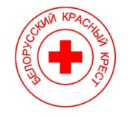 |  | Ул.Богдана Хмельницкого 108 к 1  Тел.80232282981
ПЕРВАЯ ПОМОЩЬ ПРИ ПЕРЕОХЛАЖДЕНИИ (ГИПОТЕРМИИ)
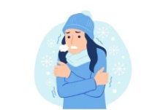 | Гипотермия заключается в общем переохлаждении тела, когда организм не в состоянии компенсировать потерю тепла (снижению внутренней температуры тела до значения менее 35 ͦС)
ПРИЗНАКИ:

- Озноб или дрожь; |  |  | - онемение; |  | - потеря координации движений;
- температура тела ниже 35 ͦС |  |  |  |  | - нарушение психики.
ВАШИ ДЕЙСТВИЯ:
 |  | 1.Вызовите скорую помощь.
 |  | 2.Постепенное согревание пострадавшего (обернуть в одеяло, согреть грелками).
 |  | 3.Теплое питье (если пострадавший в сознании).
 |  | 4.Следите за состоянием пострадавшего.
 |  | Не согревайте пострадавшего слишком быстро. Не погружайте пострадавшего в горячую ванну! Это может привести к нарушению работы сердца. Будьте готовы к проведению сердечно-легочной реанимации.
УЧЕБНЫЙ ЦЕНТР  Гомельской областной организации Белорусского Красного Креста |  |  |  |  |  | Ул.Богдана Хмельницкого 108 к 1  Тел.80232282981
ПЕРВАЯ ПОМОЩЬ ПРИ ОТМОРОЖЕНИИ
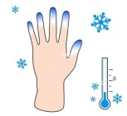 | Отморожение/обморожение – повреждение тканей организма в результате действия холода.  Чаще возникает отморожение нижних конечностей, реже верхних, носа, ушей и т.п.
ПРИЗНАКИ:

- Ощущение покалывания в местах обморожения; |  |  | - протеря чувствительности; |  | - побеление кожи;
- потемнение и отмирание кожи; |  |  |  |  | - волдыри.
ВАШИ ДЕЙСТВИЯ:
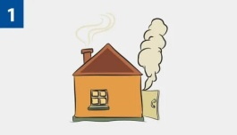 |  | 1.Убрать пострадавшего с холода.
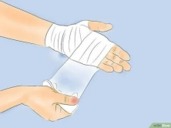 |  | 2.Закрыть место обморожения сухой повязкой.
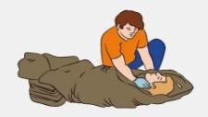 |  | 3.Медленное согревание в помещении.
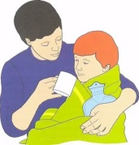 |  | 4.Обеспечить обильное теплое питье.
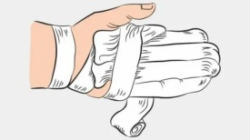 |  | 5.При повреждении рук и ног между пальцами проложите мягкие тканевые или марлевые салфетки.

